MANUÁL – PROBLEMATICKÉ PODNETY – DLHODOBO ODSTAVENÉ VOZIDLÁ

Tento materiál je výstupom projektu Participácia, informovanosť a tvorba verejných politík na úrovni samospráv - Odkaz pre starostu 2.0. Tento projekt je podporený z Európskeho sociálneho fondu cez operačný program Efektívna verejná správa.

Obsah
Úvod 3
- Odporúčania pre nahlasovatieľov/nahlasovateľky podnetov 4
- Odporúčania pre samosprávy 9

ÚVOD
Samosprávy dostávajú prostredníctvom Odkazu pre starostu rôznorodé podnety. Rozhodli sme sa bližšie sa pozrieť na podnety, ktoré sú obsahom totožné, ale samosprávy pristupujú k ich riešeniu odlišne a s rôznymi výsledkami. Cieľom je predstavenie najlepšej praxe, ktorá môže poslúžiť ako inšpirácia pre postupy práve vo vašom meste či obci.
Za účelom vytipovania konkrétnych problematických oblastí boli oslovení administrátori a administrátorky portálu. Rovnako sme oslovili aj samosprávy zapojené do projektu Odkaz pre starostu, ktoré v rámci novej formy kategorizácie mali možnosť označiť typy podnetov, ktoré sa im na základe doterajších skúseností javia ako problematické.
V kombinácii odpovedí od administrátorského tímu a samospráv vzniklo 6 tém, a to:
- parkovanie,
- výtlky,
- čierne skládky,
- rušenie nočného pokoja,
- autovraky,
- kosenie.
Všetky boli najskôr predmetom analýz a následne na ich základe boli vytvorené samostatné manuály, vrátane toho, ktorý práve držíte v rukách.
Obsahuje všetky základné informácie slúžiace k efektívnejšiemu riešeniu podnetov týkajúcich sa dlhodobo odstavených vozidiel a zároveň vyjasňuje zákonné postupy, ktoré môžu zlepšiť existujúcu situáciu.
Z každoročných analýz kategórií podnetov zaznamenaných na portáli Odkaz pre starostu vyplýva, že počet podnetov zameraných na problematiku dlhodobo odstavených vozidiel od roku 2011 rástol. Celkový podiel podnetov dlhodobo odstavených vozidiel oproti iným kategóriám sa mení. V roku 2018 dosiahol hodnotu 861 podnetov, čo predstavovalo 7,28 % všetkých podnetom.
Úspešnosť riešenia podnetov týkajúcich sa dlhodobo odstavených vozidiel bola v porovnaní s inými kategóriami dlhodobo nadpriemerná. V každom sledovanom roku bol podiel vyriešených podnetov v tejto kategórií vyšší ako celkový podiel vyriešených podnetov. Dlhodobo však pomer vyriešených podnetov klesá a približuje sa ku priemeru. Uvedenú situáciu možno vysvetliť stúpajúcim počtom podnetov dlhodobo odstavených vozidiel a časovou náročnosťou riešenia podnetov tohto typu. Zodpovedné inštitúcie sú legislatívne viazané dodržiavať minimálne lehoty a konať môžu až po ich uplynutí.
Občania majú možnosť nahlasovať tieto podnety napríklad mestskej polícii, alebo cez portál Odkaz pre starostu. Následné obhliadky zodpovedných zamestnancov určia, či je potrebné dané vozidlo procesne riešiť a upovedomia majiteľa/držiteľa vozidla.

- Odporúčania pre nahlasovateľov/nahlasovateľky podnetov
V prípade, že spozorujete auto, ktoré je pravdepodobne dlhodobo nepoužívané, resp. vykazuje známky vraku, odporúčame:
- Kontaktovať mestskú políciu a určiť presnú polohu vrátane popisu daného automobilu. Polícia po príchode na miesto zhodnotí stav vozidla, zadokumentuje relevantné skutočnosti a oznámi ich príslušnému správnemu orgánu.
- Nahlásiť podnet cez portál Odkaz pre starostu. Dôležité je podnet dôkladne zdokumentovať (fotodokumentácia, ŠPZ, lokalita stav, farba a typ vozidla), aby bola lokalizácia vozidla čo najjednoduchšia. Administrátor následne preposiela podnet správcovi cesty alebo vlastníkovi nehnuteľnosti, ak sa dané vozidlo nachádza na súkromnom pozemku.
V prípade, že nastane situácia, keď dané vozidlo rieši samospráva je na vozidlo vylepená 60-dňová výzva pre majiteľa/držiteľa vozidla. Občas sa stane, že dané vozidlo je premiestnené do inej lokality, avšak nenastane žiadna náprava na vozidle, t.j. nezanikol dôvod na odstránenie vozidla. V takomto prípade odporúčame používateľom nepridávať nový podnet, ale aktualizovať pôvodný podnet. Administrátor následne upraví podnet podľa aktualizovaných informácii a upovedomí zodpovedný subjekt o zmenách. V takýchto prípadoch sa tiež stáva, že používateľ portálu si všimne, že dané vozidlo sa už nenachádza na pôvodnom mieste a informuje o odstránení vozidla, na základe čoho je podnetu administrátorom pridelený status vyriešený/uzavretý. Ak sa zistí, že vozidlo bolo presunuté do inej lokality a nezanikli dôvody na odstránenie vozidla, opäť odporúčame užívateľom nepridávať nový podnet, ale aktualizovať pôvodný a následne administrátor upraví podnet na základe aktualizácie a informuje zodpovednú inštitúciu.

Obrázok č.1 Podnet dlhodobo odstaveného vozidla bez TK a EK
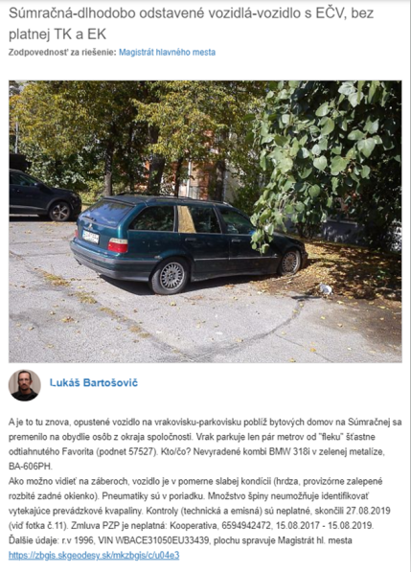
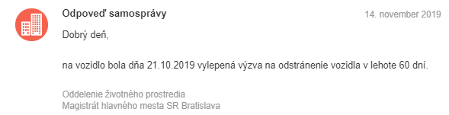
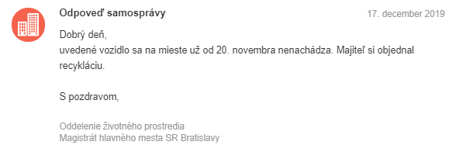

Obrázok č.1 je príklad podnetu, ktorý je vhodne zadokumentovaný. Používateľ poskytol maximálne množstvo informácii, ktoré zjednodušuje prácu administrátorovi či samotnej zodpovednej inštitúcii.

Obrázok č. 2 Podnet dlhodobo odstaveného vozidla s platnou TK a EK
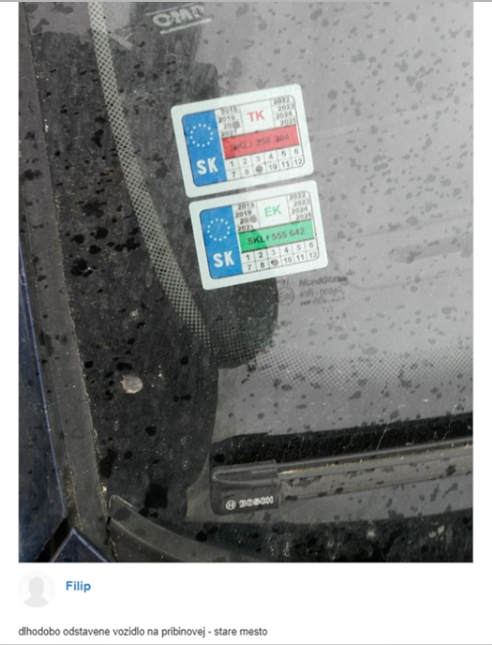
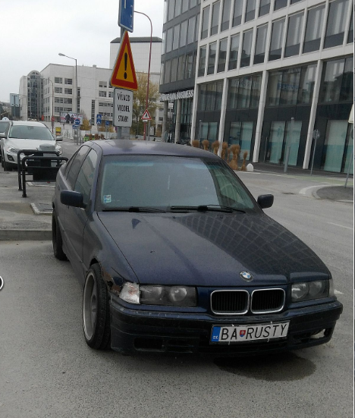
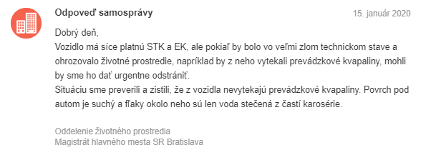

Pri podnete v obrázku č.2 nedošlo ku odtiahnutiu vozidla ani k vylepeniu výzvy, avšak vozidlo bolo terénne skontrolované zamestnancami bratislavského Magistrátu a vylúčilo sa znečisťovanie životného prostredia. V rámci podnetov dlhodobo odstavených vozidiel môžeme vyriešiť viacero problémov, a to nielen zaberajúce parkovacie miesto, narušovanie estetického vzhľadu obce, ale aj priame znečisťovanie životného prostredia.

Obrázok č. 3 Podnet s nezisteným EČV, TK a EK so zlým technickým stavom
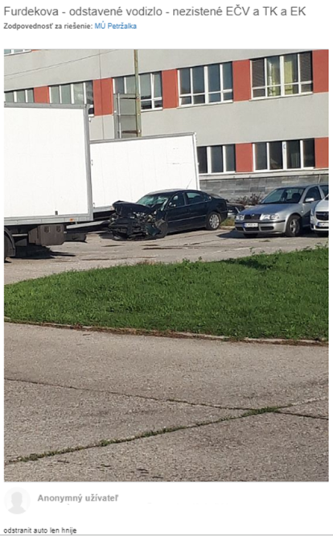

Nahlásené vozidlo v obrázku č.3 môžeme ľahko špecifikovať ako výrazne technicky poškodené a rovnako nemá EČV. Z toho dôvodu bolo vozidlo odstránené mestskou časťou aj bez vylepenia výzvy a celková doba riešenia sa tým výrazne skrátila.

- Odporúčania pre samosprávy
Zo strany užívateľov prichádzajú často sťažnosti týkajúce sa predlžovania doby riešenia podnetu. Zvyčajne je to spôsobené objektívnymi skúsenosťami - zodpovedné subjekty v procese riešenia autovrakov sú totiž povinné dodržiavať zákonné lehoty (napr. 60-dňovú výzvu na odtiahnutie). Dochádza však aj k prípadom, kedy samosprávy môžu konať rýchlejšie a efektívnejšie.
Používateľ nahlási cez komunikačný kanál dlhodobo odstavené vozidlo. Samospráva na základe obhliadky vozidla sa rozhodne na auto vylepiť zákonnú 60-dňovú výzvu na odťah vozidla. Počas tejto výzvy sa v niektorých prípadoch stáva, že majiteľ vozidla presunie vozidlo do inej lokality. Môže sa stať, že auto je presunuté do inej mestskej časti, alebo na komunikáciu, ktorá je v správe iného subjektu. Pri následnom odťahu nie je možné takéto vozidlo vypátrať. Vo väčšine prípadov je dané vozidlo opätovne nahlásené, avšak, ak sa zároveň zmenil správca komunikácie, tak sa daný podnet dostal ku inému zodpovednému subjektu. V týchto prípadoch sa stáva, že samospráva opätovne vylepí výzvu, ktorá plynie od začiatku aj napriek tomu, že pôvodná výzva nezanikla.
Preto odporúčame samosprávam zverejňovať aktuálny stav riešenia podnetov, ktoré sa zaoberajú takýmito vozidlami. Predišlo by sa duplicitnej práci (obhliadka terénu, zadokumentovanie vozidla) a predlžovaniu lehôt riešenia podnetov tohto druhu (duplicitné lehoty). Odporúčame však vytvoriť miesto, kde budú tieto informácie centralizované, nakoľko väčšie mestá majú niekoľko mestských častí a jednotlivé vyhľadávanie je náročnejšie. Istú formu centralizácie týchto podnetov poskytuje aj samotný Odkaz pre starostu, avšak samospráva prijíma podnety z viacerých komunikačných kanálov.
Odporúčanie smerom ku komunikácii cez Odkaz pre starostu je dôležité informovanie používateľov portálu o stave podnetu, nakoľko samotný proces riešenia tohto typu podnetov je časovo náročný.

Obrázok č.4 Podnet s dlhodobo odstaveným vozidlom s EČV a bez platnej TK a EK
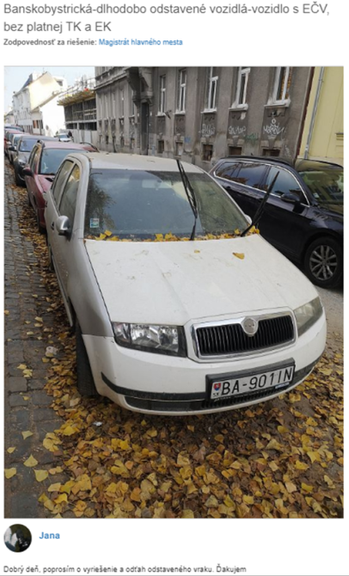
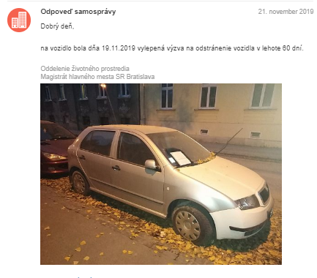
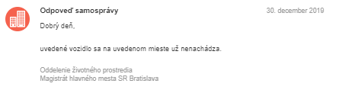
V niektorých prípadoch ako vyššie spomenutý podnet po vylepení výzvy od samosprávy nedochádza priamo k odtiahnutiu vozidla. Častokrát sa stáva, že majiteľ sa daného vozidla zbaví, alebo napraví nedostatky vozidla pre spôsobilosť vedenia v cestnej premávke. Z toho dôvodu môže mať prvotná reakcia samosprávy za následok vyriešenie podnetu.

Obrázok č.5 Podnet s dlhodobo odstaveným vozidlom s EČV a bez TK a EK
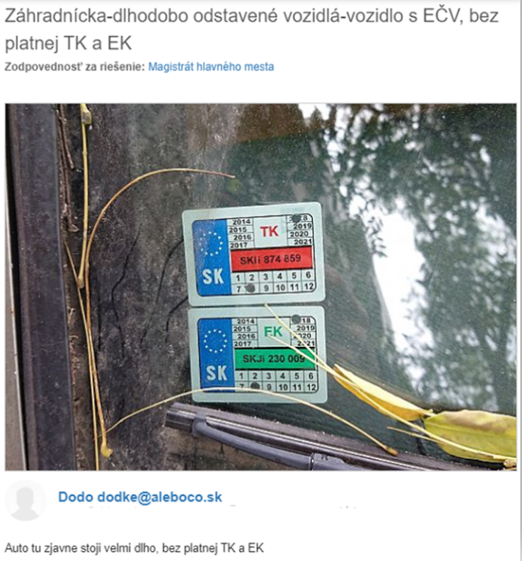
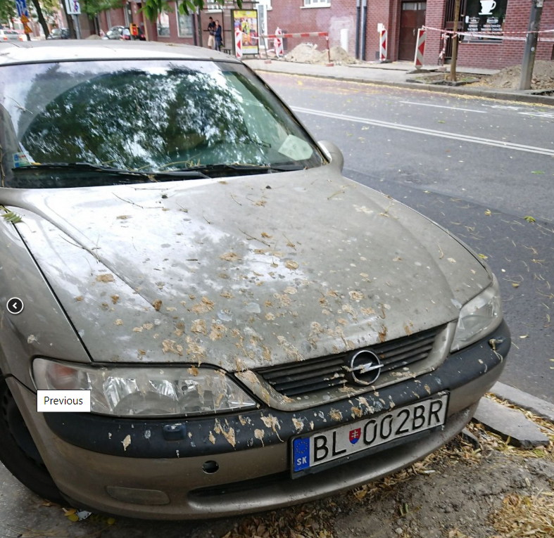
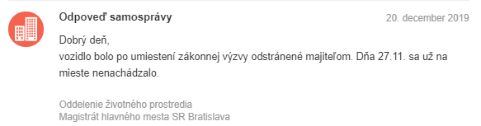

Analýza pracuje s podnetmi klasifikovanými ako Automobily – Dlhodobo odstavené vozidlá.
Status podnetu je udelený v závislosti od aktivity zodpovedného subjektu pri riešení daného podnetu.
Podobne to funguje v Petržalke. Viac na: https://www.petrzalka.sk/oblasti/zivotne-prostredie/vraky-stare-vozidla-aktual/page/6/

